LAPORAN PRAKTIKUM PEMROGRAMAN WEB

TUGAS MODUL 3

PENGENALAN CSS TINGKAT DASAR

Disusun oleh :

Firstyatama Auzan Farhadi 1203220135

PROGRAM STUDI INFORMATIKA

FAKULTAS INFORMATIKA

UNIVERSITAS TELKOM SURABAYA

2024

TUGAS KAMPUS

* Kode program

* Output:

TUGAS RUMAH

1. Termasuk Selector apa code Selector CSS (1) dan Selector CSS (2) diatas?, jelaskan alasannya dan **buatlah code program dengan nama file “tugas_selector.html”** **untuk jenis Selector yang tidak ada dalam code tersebut.**

* Code Selector CSS (1) termasuk
* Element Selector, karna terdapat elemen (tag) sebagai selector
* Element Specific Selector, karena menggunakan elemen dengan atribut atau class tertentu, sebagaimana pada code yakni memilih elemen ‘<p>’ dengan class ‘judul’
* Class Selector, karna dalam code tersebut menggunakan tanda titik ‘.’ dan diikuti nama class
* Id Selector, karna pada kode tersebut menggunakan tanda pagar ‘#’ dan diikuti dengan id
* Atribut Selector, dimana setiap atribut selector harus berada diantara tanda kurung siku ‘[ ]’.
* Group Selector, karena pada code tersebut menggabungkan beberapa selector menjadi satu
* Descendant Selector, karena pada code CSS 1 terdapat elemen yang merupakan turunan dari elemen lain, yakni memilih semua elemen ‘<p>’ yang berada di dalam elemen ‘<div>’
* Child Selector, karena pada code CSS 1 terdapat elemen yang merupakan anak langsung dari elemen lain, yakni memilih semua elemen ‘<p>’ yang merupakan anak langsung dari elemen ‘<div>’
* Code Selector CSS (2) termasuk
* Element Selector, karna menggunakna nama elemen (tag) sebagai selector
* Dynamic Pseudo Class Selector, karena code menggunakan kondisi dinamis yakni ‘:focus' dan ‘:hover’
* State Pseudo Class Selector, karena code menggunakna kondisi keadaan elemen yakni ‘:disabled’
* Structural Pseudo Class Selector, karena code menggunakan struktur dokumen yakni ‘:first-child’, ‘:nth-child(odd)’,
* Group Selector, karena pada code tersebut menggabungkan beberapa selector menjadi satu
* Kode Program

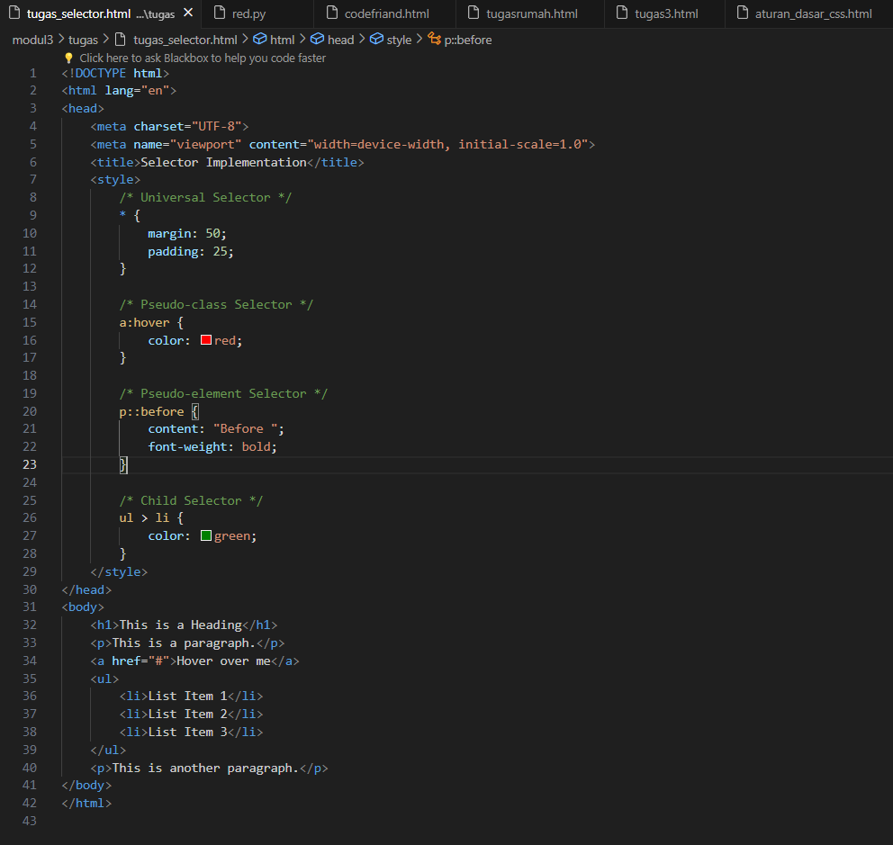

* Output

* Penjelasan Program
  + **<!DOCTYPE html>**

Mendefinisikan tipe dokumen HTML.

* + **<html lang="en">**

Mulai dari sini merupakan elemen root dari dokumen HTML. **lang="en"** mengindikasikan bahwa dokumen ditulis dalam bahasa Inggris.

* + **<head> <meta charset="UTF-8"> <meta name="viewport" content="width=device-width, initial-scale=1.0"> <title>Selector Implementation</title>**

Bagian kepala dari dokumen HTML yang berisi metadata, termasuk pengaturan karakter, viewport, dan judul halaman.

* + **<style>**

Memulai bagian gaya CSS.

* + Menggunakan Universal Selector (**\***) untuk mengatur margin dan padding semua elemen menjadi 0.

* + Menggunakan Pseudo-class Selector (**:hover**) untuk mengubah warna teks tautan saat mouse mengarah ke atasnya.

* + Menggunakan Pseudo-element Selector (**::before**) untuk menambahkan teks sebelum setiap elemen paragraf.

* + Menggunakan Child Selector (**>**) untuk mengatur warna teks untuk elemen list yang menjadi anak langsung dari elemen **<ul>**.

* + **</style> </head>**

Penutup dari bagian kepala dokumen.

* + **<body>**

Memulai bagian tubuh dari dokumen HTML.

* + <**h1>This is a Heading</h1> <p>This is a paragraph.</p> <a href="#">Hover over me</a> <ul> <li>List Item 1</li> <li>List Item 2</li> <li>List Item 3</li> </ul> <p>This is another paragraph.</p>**

Isi dari tubuh dokumen HTML yang berisi beberapa elemen, seperti heading, paragraf, tautan, dan daftar.

* + **</body>**

Penutup dari bagian tubuh dokumen.

* + **</html>**

Penutup dari elemen root dokumen HTML.

1. Dalam Pembuatan Background dengan CSS, terdapat beberapa jenis Background yang bisa digunakan yaitu, Background warna, Campuran, dan Gambar. Dalam kode diatas, termasuk Background yang mana dari 3 background tersebut? Jelaskan dan **Buatlah Program dengan nama file “tugas_background.html” yang mencakup 3 background tersebut, pilihlah background gambar yang MENGUTAMAN ESTETIKA PENULISAN dan selaras.**

* Pada praktik penggunaan property background sebelumnya, sudah diimplementasikan penggunaan background campuran, yaitu dengan menentukan gambar dan warna sebagai background dalam satu elemen. Hal tersebut membuat gambar menjadi background dan dilengkapi warna yang memenuhi bagian background elemen yang tidak tertutup/ter-cover gambar.
* Kode program dengan 3 jenis background:

* Output

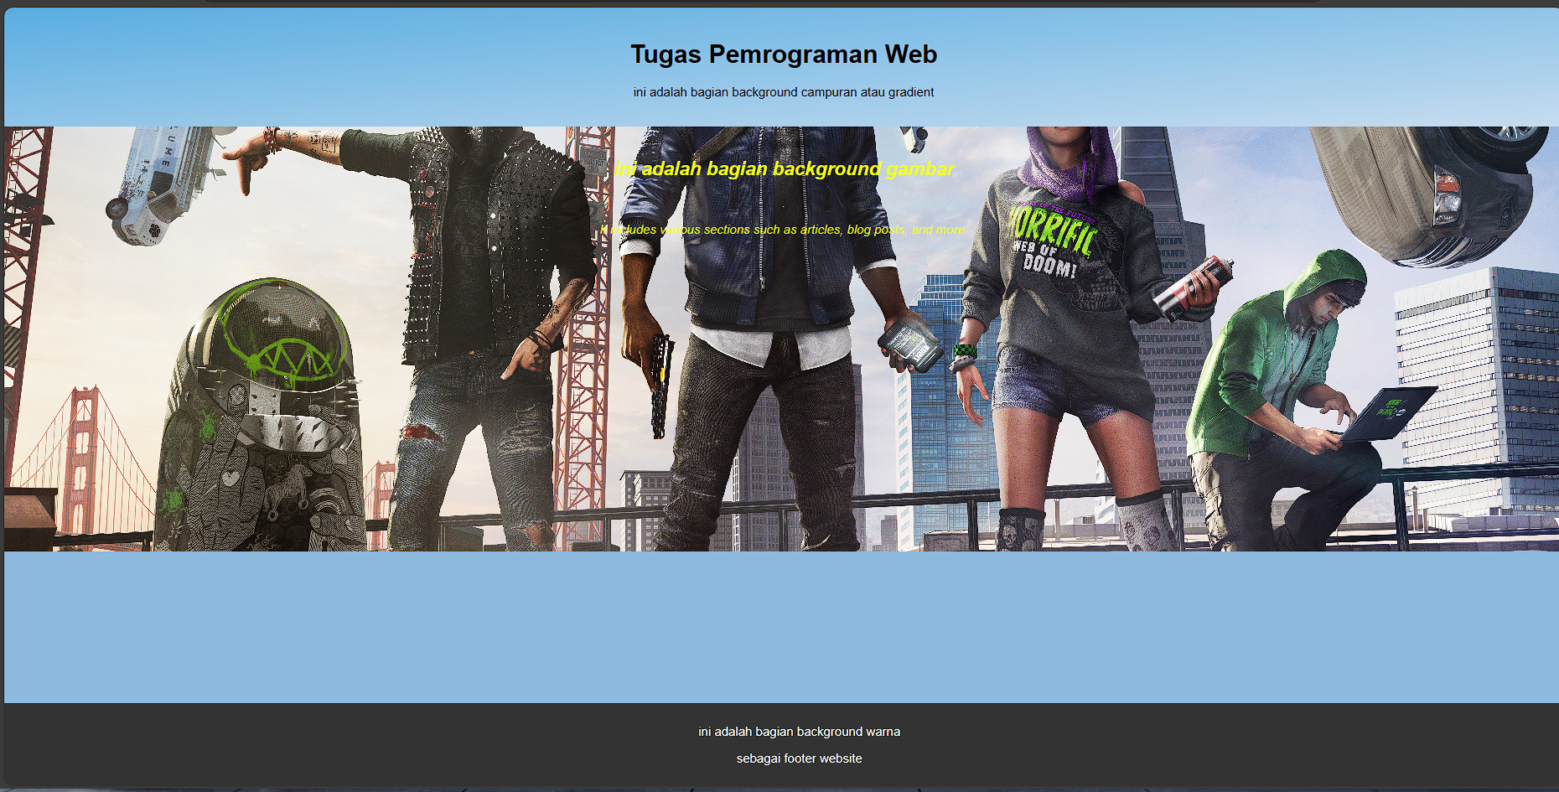

* Penjelasan kode:
  + - **<!DOCTYPE html>,** merupakan deklarasi doctype yang berfungsi untuk memberi tahu browser mengenai aturan-aturan dalam menyusun web.
    - **<meta charset="UTF-8">,** Mendefinisikan pengkodean karakter dokumen sebagai UTF-8 untuk mendukung karakter internasional.
    - **<meta http-equiv="X-UA-Compatible" content="IE=edge">,** Mendefinisikan mode kompatibilitas IE sebagai terbaru.
    - **<meta name="viewport" content="width=device-width, initial-scale=1.0">,** Mendefinisikan tampilan viewport agar sesuai dengan lebar perangkat dan skalanya.
    - **<html> </html>**, akar dokumen HTML.
    - **<head> </head>**, merupakan wadah metadata yang diletakkan diantara tag <html> dan tag <body>.
    - **<body> </body>**, mendefinisikan isi dokumen yang berisi semua isi dokumen HTML.
    - **<style> </style>,** tag untuk menulis CSS dalam dokumen HTML.
    - **<title>CSS background</title>**, digunakan untuk mendefinisikan judul dokumen.
    - **<br>,** digunkan untuk menyisipkan satu baris baru (enter).
    - **<h1> This is Selector</h1>** dan **<h2>Lorem</h2>,** atau Heading digunakan untuk mendefinisikan judul HTML.
    - **<p> </p>,** digunakan untuk mendefinisikan sebuah paragraf.
    - Mengatur properti CSS untuk elemen ‘body’untuk membuat background warna :

* + - Mengatur porperti CSS untuk elemen ‘header’ untuk membuat background campuran :

* + - Mengatur properti CSS untuk elemen ‘section’ untuk membuat background gambar :

* + - Mengatur properti CSS untuk elemen ‘footer’ untuk membuat background warna:

* + - **<header><h1>Tugas Pemrograman Web</h1></header>,** header yang berisi judul utama.
    - **<section>**

**<h2>Gambar Latar Belakang Strawberries</h2>**

**<p>Lorem ipsum dolor sit</p>**

**</section>,** merupakan bagian utama dengan gambar background strawberries.

* + - **<footer><p>Footer dengan Warna Latar Belakang</p>footer>,** bagian footer yang berisi informasi penutup.

LINK GITHUB:

https://github.com/FirstyatamaAuzan/PemrogramanWeb/tree/main/modul3/tugas